Resolución del Pleno del Instituto de Transparencia, Acceso a la Información Pública y Protección de Datos Personales del Estado de México y Municipios, con domicilio en Metepec, Estado de México, de fecha primero de noviembre de dos mil veintitrés.
Vistos los expedientes relativos a los recursos de revisión 02274/INFOEM/IP/RR/2023 y 02275/INFOEM/IP/RR/2023, interpuestos por XXXXXX XXX XXXXXXXXXX, a quien se le denominada la parte RECURRENTE en contra de las respuestas a sus solicitudes de información con número de folio 00191/ATIZARA/IP/2023 y 00190/ATIZARA/IP/2023, por parte del Ayuntamiento de Atizapán de Zaragoza, en lo sucesivo el SUJETO OBLIGADO; se procede a dictar la presente resolución, con base en los siguientes:
- A N T E C E D E N T E S:
1. Solicitudes de acceso a la información. Con fecha veintinueve de marzo del dos mil veintitrés, la parte RECURRENTE formuló solicitudes de acceso a información pública al SUJETO OBLIGADO a través de la Plataforma Nacional de Transparencia vinculada al Sistema de Acceso a la Información Mexiquense (SAIMEX), requiriéndole lo siguiente:
Solicitud 00191/ATIZARA/IP/2023: | “Solicito las partidas en las qué se distribuyó la deuda adquirida” (Sic)
Solicitud 00190/ATIZARA/IP/2023: | “Solicito los pasivos adquiridos en el ejercicio 2022 y 2023” (Sic)

Modalidad elegida para la entrega de la información en cada una de las solicitudes: a través del SAIMEX.

2. Respuestas. Con fecha veintiséis de abril del dos mil veintitrés el SUJETO OBLIGADO envió sus respuestas a las solicitudes de acceso a la información a través del SAIMEX, contestando lo mismo a cada una de ellas, como se describe a continuación:

“SE ANEXA RESPUESTA” (Sic)

Adjuntando a sus respuestas los archivos electrónicos denominados:

“00191-1135-2023.pdf”: el cual contiene el oficio número TM/1135/2023, por medio del cual el Tesorero Municipal del Ayuntamiento de Atizapán de Zaragoza, informó que la partida es la 9000 “Deuda Pública”, en términos del fundamento legal que señaló.

Asimismo informó que la información solicitada se encuentra publicada en la página del H. Ayuntamiento, bajo el siguiente link, tal como obra en los archivos de la Tesorería Municipal:

https://atizapan.gob.mx/
https://atizapan.gob.mx/#
https://atizapan.gob.mx/conac/
https://atizapan.gob.mx/wp-content/uploads/2023/02/ESTADO-COMPARATIVO-PRESUPUESTAL-DE-EGRESOS.pdf

“00190-1134-2023.pdf”, el cual contiene el oficio número TM/1134/2023, por medio del cual el Tesorero Municipal del Ayuntamiento de Atizapán de Zaragoza, informó
que la información solicitada se encuentra publicada en la página del H. Ayuntamiento, bajo el siguiente link, tal como obra en los archivos de la Tesorería Municipal:

https://atizapan.gob.mx/
https://atizapan.gob.mx/#
https://atizapan.gob.mx/conac/
https://atizapan.gob.mx/wp-content/uploads/2023/02/Estado-Analitico-de-la-Deuda-y-Otros-Pasivos.pdf

3. Interposición de los recursos de revisión. Inconforme el solicitante con las respuestas del SUJETO OBLIGADO interpuso los recursos de revisión a través del SAIMEX en fecha veintisiete de abril del dos mil veintitrés, a través del cual expresó lo siguiente:

Número de solicitud | Acto impugnado. | Motivos de inconformidad.
02274/INFOEM/IP/RR/2023 | Niegan la información | Niegan la información remitiendo un vínculo no solicitado y mucho menos conforme lo señalado en el artículo 161 de la Ley de transparencia.
02275/INFOEM/IP/RR/2023 | Niegan la información | Mandan un vínculo que no solicité y que no cumple con los requisitos que señala el art 161 de la ley de transparencia.

4. Turno. De conformidad con el artículo 185, fracción I de la Ley de Transparencia y Acceso a la Información Pública del Estado de México y Municipios, el recurso de revisión número 02274/INFOEM/IP/RR/2023, se turnó por el sistema electrónico del Instituto de Transparencia, Acceso a la Información Pública y Protección de Datos Personales del Estado de México y Municipios, a la Comisionada Guadalupe Ramírez Peña, y el recurso de revisión número 02275/INFOEM/IP/RR/2023, se turnó por el sistema electrónico del Instituto de Transparencia, Acceso a la Información Pública y Protección de Datos Personales del Estado de México y Municipios, al Comisionado José Martínez Vilchis, para su análisis, estudio, elaboración del proyecto y presentación ante el Pleno de este Instituto.

5. Acumulación, en la Décima Séptima Sesión Ordinaria del Pleno de este Instituto de Transparencia, Acceso a la Información Pública y Protección de Datos Personales del Estado de México y Municipios, celebrada en fecha diez de mayo de dos mil veintitrés, al advertir la conexidad de causa y con la finalidad de evitar que se dicten resoluciones contradictorias, se acordó la acumulación de los recursos señalados en este fallo; determinando que fuera Ponente, la Comisionada Guadalupe Ramírez Peña; lo anterior de conformidad con el artículo 195 de la Ley de Transparencia y Acceso a la Información Pública del Estado de México y Municipios, y artículo 18 del Código de Procedimientos Administrativos del Estado de México de manera supletoria; los cuales a la letra establecen:

“Artículo 195.- En la tramitación del recurso de revisión se aplicarán supletoriamente las disposiciones contenidas en el Código de Procedimientos Administrativos del Estado de México.” (Sic)

“Artículo 18.- La autoridad administrativa o el Tribunal acordarán la acumulación de los expedientes del procedimiento y proceso administrativo que ante ellos se sigan, de oficio o a petición de parte, cuando las partes o los actos administrativos sean iguales, se trate de actos conexos o resulte conveniente el trámite unificado de los asuntos, para evitar la emisión de resoluciones contradictorias. La misma regla se aplicará, en lo conducente, para la separación de los expedientes. (Sic)

6. Admisión de los recursos de revisión: En fecha tres de mayo de dos mil veintitrés, la Comisionada ponente, admitió a trámite los recursos de revisión que ahora se resuelven, dando un plazo máximo de siete días hábiles para que las partes manifestaran lo que a su derecho resultara conveniente, ofrecieran pruebas, formularan alegatos y el Sujeto Obligado presentara su informe justificado.
7. Manifestaciones: De las constancias que integran los expedientes en que se actúa se advierte que el RECURRENTE fue omiso en ofrecer pruebas o expresar alegatos; en términos del artículo 185 fracciones II de la ley que nos ocupa.
Por su parte el SUJETO OBLIGADO, en fecha quince de mayo del año en curso remitió los siguientes archivos electrónicos:

Número de solicitud | Informe justificado
02274/INFOEM/IP/RR/2023 | “20230508123748796_0004.pdf”, el cual contiene el oficio número TM/1378/2023, por medio del cual el Tesorero Municipal del Ayuntamiento de Atizapán de Zaragoza, informó que no niega que cuenta con la información solicitada por el Recurrente, tal como lo refirió en el oficio de respuesta TM/1135/2023, en razón de que la información solicitada con relación a conocer las partidas en las que se distribuyó la deuda adquirida se encuentra publicada en la página del H. Ayuntamiento, se proporcionó mediante una liga electrónica que accede a la información solicitada, tal como obra en los archivos de esta Tesorería, remitiendo capturas de pantalla que indican el procedimiento para acceder a la información del link proporcionado.  Finalmente informó que la partida es la 9000, deuda pública.  “20230428164434977_0010.pdf”, el cual contiene el requerimiento por parte del Titular de la Unidad de Transparencia al Tesorero Municipal, ambos del SUJETO OBLIGADO, para que fundamentara y motivara la causa por la que fue atendida la información.
02275/INFOEM/IP/RR/2023 | “20230428164434977_0009.pdf”, el cual contiene el oficio número TM/1377/2023, por medio del cual el Tesorero Municipal del Ayuntamiento de Atizapán de Zaragoza, informó que no niega que cuenta con la información solicitada por el Recurrente, tal como lo refirió en el oficio de respuesta TM/1109/2023, en razón de que la información solicitada con relación a conocer los pasivos adquiridos en el ejercicio 2022 y 2023, se encuentra publicada en la página del H Ayuntamiento se proporcionó mediante una liga electrónica que accede a la información solicitada, tal como obra en los archivos de esta Tesorería, remitiendo capturas de pantalla que indican el procedimiento para acceder a la información del link proporcionado.  Por último señaló que los informes que remiten los Tesoreros Municipales al Órgano Superior de Fiscalización del Estado de México (OSFEM), debe contener todo lo relacionado al tema a examinar y toda vez que este Órgano es el encargado de fiscalizar la cuentas públicas de las entidades estatales, de acuerdo a lo que señala la Ley de Fiscalización Superior del Estado de México, la cual la faculta para crear los lineamientos, criterios, procedimientos, métodos y sistemas para las acciones de control y evaluación que se deben seguir para los informes trimestrales, según en términos del artículo 8 de la Ley de Fiscalización Superior del Estado de México, de conformidad con el acuerdo 05/2023 por el que los lineamientos, fechas de capacitación y calendarización para la integración, envió y entrega de los informes trimestrales del ejercicio fiscal 2023, de las entidades fiscalizables del Estado de México, al fecha de entrega de los informes correspondientes es del ocho al dieciséis de mayo del dos mil veintitrés, en la oficialía de parte del Órgano Superior de Fiscalización, por lo tanto la información no está disponible aún.  “20230508123924006_0002.pdf”, el cual contiene el requerimiento por parte del Titular de la Unidad de Transparencia al Tesorero Municipal, ambos del SUJETO OBLIGADO, para que fundamentara y motivara la causa por la que fue atendida la información.

Los documentos que una vez analizados, se hicieron del conocimiento de la parte RECURRENTE a efecto de que manifestara lo que a su derecho estimara conveniente, sin embargo, fue omiso en ejercer dicha prerrogativa en el plazo establecido para tal efecto.
8.- Ampliaciones del plazo. En fecha veintitrés de octubre del año dos mil veintitrés, con fundamento en el artículo 181, párrafo tercero de la Ley de Transparencia y Acceso a la Información Pública del Estado de México y Municipios, se acordó la ampliación del plazo para su resolución.
Este organismo garante no pasa por alto justificar, que el plazo para emitir la resolución en el presente asunto encuentra justificación en el alto número de recursos de revisión recibidos en el año dos mil veintidós, que, en comparación con los recibidos en el año dos mil veintiuno, se incrementó aproximadamente un 300%, circunstancia atípica que ha rebasado las capacidades técnicas y humanas del personal encargado de la proyección de las resoluciones a dichos medios de impugnación.

Por ello, es menester precisar que, si bien se ha excedido el plazo para resolver el presente medio de impugnación, de conformidad con la ley de la materia, el plazo para emitir la resolución se encuentra justificado en los elementos para medir la razonabilidad de asuntos conforme a los parámetros establecidos por diversos órganos jurisdiccionales federales, aplicables también en procedimientos análogos, como el que nos ocupa.

Así, en términos de lo que establecen los artículos 8.1 y 25 de la Convención Americana sobre Derechos Humanos, los recursos deben ser sencillos y resolverse en el menor tiempo posible, tomando en consideración la dilación total del procedimiento; esto es, en un plazo razonable.

En ese sentido, el legislador fijó los términos procesales en las leyes, de manera general, sin que pudiera prever la variada gama de casos que son resueltos por los órganos jurisdiccionales o cuasi jurisdiccionales, tanto por la complejidad de los hechos, como por el número de casos que conocen.

Por ello, excepcionalmente, si un asunto es resuelto con posterioridad a los plazos señalados por la norma debe analizarse la razonabilidad del tiempo necesario para su resolución, atentos a los siguientes criterios:

- Complejidad del Asunto: La complejidad de la prueba, la pluralidad de sujetos procesales, el tiempo transcurrido, las características y contexto del recurso.

- Actividad Procesal del interesado. Acciones u omisiones del interesado.

- Conducta de la Autoridad: Las Acciones u omisiones realizadas en el procedimiento. Así como si la autoridad actuó con la debida diligencia.

d) La afectación generada en la situación jurídica de la persona involucrada en el proceso: Violación a sus derechos humanos.

De modo que, cuando se trate de un asunto excepcional, por alguna o todas las características mencionadas; o bien, cuando el ingreso de asuntos al órgano jurisdiccional o cuasi jurisdiccional respectivo supere notoriamente al que podría considerarse normal, debe concluirse que es una excluyente de responsabilidad en relación con la actuación del funcionario, como ha acontecido en el caso que nos ocupa.

Argumento que encuentra sustento en la jurisprudencia P./J. 32/92 emitida por el Pleno de la Suprema Corte de Justicia de la Nación de rubro “TÉRMINOS PROCESALES. PARA DETERMINAR SI UN FUNCIONARIO JUDICIAL ACTUÓ INDEBIDAMENTE POR NO RESPETARLOS SE DEBE ATENDER AL PRESUPUESTO QUE CONSIDERÓ EL LEGISLADOR AL FIJARLOS Y LAS CARACTERÍSTICAS DEL CASO.”, visible en la Gaceta del Seminario Judicial de la Federación con el registro digital 205635.

Razones por las cuales cabe concluir que, la resolución al recurso de revisión se solventa hasta esta fecha, debido a que existe una excesiva carga de trabajo en desproporción a la capacidad de los recursos materiales y humanos con que cuenta este Instituto para atender la enorme demanda de usuarios que acuden para que se les garantice su Derecho de acceso a la información Pública y Protección de Datos Personales, aunado a la complejidad de los hechos a los que se refieren, así como al volumen del expediente, la extensión de los escritos y pruebas aportadas y desahogadas por las partes; lo que impide la tramitación de los recursos dentro de los términos legales previamente establecidos por la Ley, por tratarse de causas de fuerza mayor.

Al respecto, también son de considerar los criterios sostenidos por el Cuarto Tribunal Colegiado en Materia Administrativa del Primer Circuito, cuyos rubros y datos de identificación son los siguientes:

“PLAZO RAZONABLE PARA RESOLVER. DIMENSIÓN Y EFECTOS DE ESTE CONCEPTO CUANDO SE ADUCE EXCESIVA CARGA DE TRABAJO.” consultable en el Seminario Judicial de la Federación y su gaceta, con el registro digital 2002351.

“PLAZO RAZONABLE PARA RESOLVER. CONCEPTO Y ELEMENTOS QUE LO INTEGRAN A LA LUZ DEL DERECHO INTERNACIONAL DE LOS DERECHOS HUMANOS.”, visible en el Seminario Judicial de la Federación y su gaceta, con el registro digital 2002350.

Por ello, este organismo garante comprometido con la tutela de los derechos humanos confiados, señala que este exceso de plazo legal para resolver el presente asunto, resulta de carácter excepcional.

11. Cierre de instrucción. En fecha veintisiete de octubre del año dos mil veintitrés, la Comisionada ponente determinó los cierres de instrucción en términos de la fracción VI del artículo 185 de la Ley de Transparencia y Acceso a la Información Pública del Estado de México y Municipios.
En razón de que fueron debidamente sustanciados los expedientes electrónicos y no existe diligencia pendiente de desahogo, se emite la Resolución que conforme a Derecho proceda, de acuerdo con los siguientes:
- C O N S I D E R A N D O:
Primero. Competencia. El Instituto de Transparencia, Acceso a la Información Pública y Protección de Datos Personales del Estado de México y Municipios, es competente para conocer y resolver los presentes recursos de revisión interpuestos por la parte recurrente, conforme a lo dispuesto en los artículos 6, apartado A de la Constitución Política de los Estados Unidos Mexicanos; 5, párrafos trigésimo segundo, trigésimo tercero y trigésimo cuarto, fracciones IV y V de la Constitución Política del Estado Libre y Soberano de México; 1, 2, fracción II; 13, 29, 36, fracciones I y II; 176, 178, 179, 181 párrafo tercero y 185 de la Ley Transparencia y Acceso a la Información Pública del Estado de México y Municipios; 9, fracciones I y XXIII y 11 del Reglamento Interior del Instituto de Transparencia, Acceso a la Información Pública y Protección de Datos Personales del Estado de México y Municipios.
Segundo. Oportunidad y Procedibilidad de los Recursos de Revisión. De conformidad con los requisitos de Oportunidad y Procedibilidad que deben reunir los recursos de revisión interpuestos, previstos en los artículos 178 y 180 de la Ley de Transparencia y Acceso a la Información Pública del Estado de México y Municipios; en la especie se advierte que los presentes medios de impugnación fueron interpuestos dentro del plazo de quince días previsto en el primer artículo de referencia; toda vez que el SUJETO OBLIGADO emitió sus respuestas a las solicitudes planteadas por la solicitante el veintiséis de abril del año dos mil veintitrés y la parte RECURRENTE presentó recursos de revisión el veintisiete de abril del año dos mil veintitrés, esto es al primer día hábil siguiente de aquel en que tuvo conocimiento de la respuesta, evidenciándose que la interposición de los recursos se encuentra dentro de los márgenes temporales previstos en el citado precepto legal.
Por cuanto hace a la procedibilidad del recurso de revisión, es de suma importancia señalar que la parte RECURRENTE, no señaló nombre o seudónimo con el cual desee ser identificado, como se advierte en el detalle de seguimiento del SAIMEX, no obstante lo anterior, no proporcionar el nombre no es motivo para archivar la solicitud de acceso a la información pública como concluida, conforme a lo previsto en el artículo 155, penúltimo párrafo de la Ley de Transparencia y Acceso a la Información Pública del Estado de México y Municipios que establece lo siguiente:
"Las solicitudes anónimas, con nombre incompleto o seudónimo serán procedentes para su trámite por parte del sujeto obligado ante quien se presente. No podrá requerirse información adicional con motivo del nombre proporcionado por el solicitante."(Sic)

Al mismo tiempo, tras la revisión de los formatos de interposición de los recursos, se concluye en la acreditación plena de todos y cada uno de los elementos formales exigidos por el artículo 180 de la Ley de Transparencia y Acceso a la Información Pública del Estado de México y Municipios, toda vez que fueron ingresados a través del SAIMEX.
Ahora bien, resulta procedente la interposición de los recursos revisión, según lo aducido por la parte RECURRENTE en su acto impugnado como en sus motivos de inconformidad, de acuerdo al artículo 179 fracción I de la Ley de Transparencia y Acceso a la Información Pública del Estado de México y Municipios; que a la letra dice:
“Artículo 179. El recurso de revisión es un medio de protección que la Ley otorga a los particulares, para hacer valer su derecho de acceso a la información pública, y procederá en contra de las siguientes causas:
- La negativa de la información solicitada… (Sic)

Tercero. Materia de Revisión: Con base en las constancias que obran en los expedientes en los que se actúa, este Instituto tiene la convicción de que la presente resolución tiene como objetivo central determinar si las respuestas proporcionadas por el SUJETO OBLIGADO, son correctas y suficientes para tener por atendidas las solicitudes de acceso a la información.
Cuarto. Estudio de fondo del asunto. es conveniente analizar si las respuestas del SUJETO OBLIGADO cumple con los requisitos y procedimientos del derecho de acceso a la información pública, en atención a que en la Ley de Transparencia y Acceso a la Información Pública del Estado de México y Municipios en su artículo 4, dice que toda la información generada, obtenida, adquirida, transformada, administrada o en posesión de los sujetos obligados es pública y accesible de manera permanente a cualquier persona, privilegiando el principio de máxima publicidad, como así lo establece dicha determinación, que a continuación se trascribe para un mejor entendimiento:
“Artículo 4. El derecho humano de acceso a la información pública es la prerrogativa de las personas para buscar, difundir, investigar, recabar, recibir y solicitar información pública, sin necesidad de acreditar personalidad ni interés jurídico.
Toda la información generada, obtenida, adquirida, transformada, administrada o en posesión de los sujetos obligados es pública y accesible de manera permanente a cualquier persona, en los términos y condiciones que se establezcan en los tratados internacionales de los que el Estado mexicano sea parte, en la Ley General, la presente Ley y demás disposiciones de la materia, privilegiando el principio de máxima publicidad de la información. Solo podrá ser clasificada excepcionalmente Ley de Transparencia y Acceso a la Información Pública del Estado de México y Municipios 29 como reservada temporalmente por razones de interés público, en los términos de las causas legítimas y estrictamente necesarias previstas por esta Ley.
Los sujetos obligados deben poner en práctica, políticas y programas de acceso a la información que se apeguen a criterios de publicidad, veracidad, oportunidad, precisión y suficiencia en beneficio de los solicitantes.”(Sic)
De lo anterior, se desprende que los Sujetos Obligados tiene la obligación o deber de atender las solicitudes de acceso a la información pública que se les hagan de su conocimiento y proporcionar la información pública que obren en su poder conforme el estado que se encuentra y no hacer un procesamiento de la misma, ni presentarla conforme al interés del solicitante; como así lo establece el artículo 12 de la Ley de Transparencia y Acceso a la Información Pública del Estado de México y Municipios, el cual a la letra dice:
“Artículo12.- Quienes generen, recopilen, administren, manejen, procesen, archiven o conserven información pública serán responsables de la misma en los términos de las disposiciones jurídicas aplicables.
Los sujetos obligados sólo proporcionarán la información pública que se les requiera y que obre en sus archivos y en el estado en que ésta se encuentre. La obligación de proporcionar información no comprende el procesamiento de la misma, ni el presentarla conforme al interés del solicitante; no estarán obligados a generarla, resumirla, efectuar cálculos o practicar investigaciones.” (Sic)

Es decir, todo Sujeto Obligado que genere, recopile, administre, procese, archive, posea o conserve información es responsables de la misma, teniendo a su vez la obligación de proporcionarla cuando se le requiera, sin necesidad de resumirla, efectuar procedimientos para obtenerla, calcular y practicar investigaciones; es decir, los Sujetos Obligados sólo se concretarán a proporcionar la información solicitada que tengan en su poder en el estado que se encuentran, sin necesidad de concretarse al interés o términos específicos del solicitante.

Sirve de apoyo a lo anterior, el criterio 03-17, expuesto por el Instituto Nacional de Transparencia, Acceso a la Información y Protección de Datos Personales, que dice:

“No existe obligación de elaborar documentos ad hoc para atender las solicitudes de acceso a la información. Los artículos 129 de la Ley General de Transparencia y Acceso a la Información Pública y 130, párrafo cuarto, de la Ley Federal de Transparencia y Acceso a la Información Pública, señalan que los sujetos obligados deberán otorgar acceso a los documentos que se encuentren en sus archivos o que estén obligados a documentar, de acuerdo con sus facultades, competencias o funciones, conforme a las características físicas de la información o del lugar donde se encuentre. Por lo anterior, los sujetos obligados deben garantizar el derecho de acceso a la información del particular, proporcionando la información con la que cuentan en el formato en que la misma obre en sus archivos; sin necesidad de elaborar documentos ad hoc para atender las solicitudes de información.
Resoluciones:
∙ RRA 0050/16. Instituto Nacional para la Evaluación de la Educación. 13 julio de 2016. Por unanimidad. Comisionado Ponente: Francisco Javier Acuña Llamas.
∙ RRA 0310/16. Instituto Nacional de Transparencia, Acceso a la Información y Protección de Datos Personales. 10 de agosto de 2016. Por unanimidad. Comisionada Ponente. Areli Cano Guadiana.
∙ RRA 1889/16. Secretaría de Hacienda y Crédito Público. 05 de octubre de 2016. Por unanimidad. Comisionada Ponente. Ximena Puente de la Mora.”(Sic)

En esa tesitura, el artículo 24 en su último párrafo de la Ley de la Materia, dispone que los Sujetos Obligados sólo proporcionarán la información pública que generen, administren o posean en el ejercicio de sus atribuciones; por consiguiente, la información pública se encuentra a disposición de cualquier persona, lo que implica que es deber de los Sujetos Obligados, garantizar el Derecho de Acceso a la Información Pública, circunstancia que aconteció en el presente asunto que se analiza.

Siempre y cuando no se trate de información reservada o clasificada, que difundirla pondría en riesgo la seguridad jurídica y física del titular de la información, debiendo tener audacia los Sujetos Obligados para cuidar esta información a través del acuerdo clasificatorio del comité de transparencia y la versión pública que emita el servidor público habilitado de cada Sujeto Obligado; como así se establece en la Ley de Transparencia y Acceso a la Información Pública del Estado de México y Municipios.

En conclusión, el derecho de acceso a la información pública, consiste en que la información solicitada conste en un documento en cualquiera de sus formas, a saber: expedientes, reportes, estudios, actas, resoluciones, oficios, correspondencia, acuerdos, directivas, directrices, circulares, contratos, convenios, instructivos, notas, memorandos, estadísticas o bien, cualquier otro registro que documente el ejercicio de las facultades, funciones y competencias de los Sujetos Obligados; los que, podrán estar en cualquier medio, sea escrito, impreso, sonoro, visual, electrónico, informático u holográfico de conformidad con el artículo 3, fracción XI de la Ley de la materia, el cual señala lo siguiente:

“Artículo 3. Para los efectos de la presente Ley se entenderá por:
…
XI. Documento: Los expedientes, reportes, estudios, actas, resoluciones, oficios, correspondencia, acuerdos, directivas, directrices, circulares, contratos, convenios, instructivos, notas, memorandos, estadísticas o bien, cualquier otro registro que documente el ejercicio de las facultades, funciones y competencias de los sujetos obligados, sus servidores públicos e integrantes, sin importar su fuente o fecha de elaboración. Los documentos podrán estar en cualquier medio, sea escrito, impreso, sonoro, visual, electrónico, informático u holográfico…” (Sic)

Siendo aplicable, el Criterio de interpretación en el orden administrativo número 0002-11, emitido por Acuerdo del Pleno del Instituto de Transparencia y Acceso a la Información Pública del Estado de México y Municipios; publicado en el Periódico Oficial del Gobierno del Estado Libre y Soberano de México “Gaceta del Gobierno”, el diecinueve de octubre de dos mil once, cuyo rubro y texto refieren lo siguiente:

“CRITERIO 0002-11
INFORMACIÓN PÚBLICA, CONCEPTO DE, EN MATERIA DE TRANSPARENCIA. INTERPRETACIÓN SISTEMÁTICA DE LOS ARTÍCULOS 2°, FRACCIÓN V, XV, Y XVI, 3°, 4°, 11 Y 41. De conformidad con los artículos antes referidos, el derecho de acceso a la información pública, se define en cuanto a su alcance y resultado material, el acceso a los archivos, registros y documentos públicos, administrados, generados o en posesión de los órganos u organismos públicos, en virtud del ejercicio de sus funciones de derecho público, sin importar su fuente, soporte o fecha de elaboración.
En consecuencia el acceso a la información se refiere a que se cumplan cualquiera de los siguientes tres supuestos:
1) Que se trate de información registrada en cualquier soporte documental, que en ejercicio de las atribuciones conferidas, sea generada por los Sujetos Obligados;
2) Que se trate de información registrada en cualquier soporte documental, que en ejercicio de las atribuciones conferidas, sea administrada por los Sujetos Obligados, y
3) Que se trate de información registrada en cualquier soporte documental, que en ejercicio de las atribuciones conferidas, se encuentre en posesión de los Sujetos Obligados.”(Sic)
Ahora bien, del análisis de las solicitudes de información motivo de los recursos de revisión que ahora se resuelven, se advierte que la solicitante requirió al Ayuntamiento de Atizapán de Zaragoza, lo siguiente:
1.- Las partidas en las que se distribuyó la deuda adquirida.
2.- Los pasivos adquiridos en el ejercicio 2022 y 2023
Posteriormente, el SUJETO OBLIGADO a través de su Tesorero Municipal, por una parte informó:
Que la partida es la 9000 “Deuda Pública”, en términos del fundamento legal que señaló.

Asimismo informó que la información solicitada se encuentra publicada en la página del H. Ayuntamiento, bajo el siguiente link, tal como obra en los archivos de la Tesorería Municipal:

https://atizapan.gob.mx/
https://atizapan.gob.mx/#
https://atizapan.gob.mx/conac/
https://atizapan.gob.mx/wp-content/uploads/2023/02/ESTADO-COMPARATIVO-PRESUPUESTAL-DE-EGRESOS.pdf

Por otra parte, respecto de los pasivos adquiridos en el ejercicio 2022 y 2023, señaló que la información solicitada se encuentra publicada en la página del H. Ayuntamiento, bajo el siguiente link, tal como obra en los archivos de la Tesorería Municipal:

https://atizapan.gob.mx/
https://atizapan.gob.mx/#
https://atizapan.gob.mx/conac/
https://atizapan.gob.mx/wp-content/uploads/2023/02/Estado-Analitico-de-la-Deuda-y-Otros-Pasivos.pdf

No conforme el particular con las respuestas, interpone los presentes recursos de revisión que se resuelven, en lo medular porque: “Niegan la información remitiendo un vínculo no solicitado y mucho menos conforme lo señalado en el artículo 161 de la Ley de transparencia.” (Sic)

Ante la interposición de los Recursos de Revisión, el SUJETO OBLIGADO rindió sus informes justificados, en donde en el recurso de revisión número 02274/INFOEM/IP/RR/2023, en lo medular ratifico su respuesta inicial.

Por lo que respecta al recurso de revisión número 02275/INFOEM/IP/RR/2023, además de ratificar su respuesta inicial, señaló que los informes que remiten los Tesoreros Municipales al Órgano Superior de Fiscalización del Estado de México (OSFEM), debe contener todo lo relacionado al tema a examinar y toda vez que este Órgano es el encargado de fiscalizar la cuentas públicas de las entidades estatales, de acuerdo a lo que señala la Ley de Fiscalización Superior del Estado de México, la cual la faculta para crear los lineamientos, criterios, procedimientos, métodos y sistemas para las acciones de control y evaluación que se deben seguir para los informes trimestrales, según en términos del artículo 8 de la Ley de Fiscalización Superior del Estado de México, de conformidad con el acuerdo 05/2023 por el que los lineamientos, fechas de capacitación y calendarización para la integración, envió y entrega de los informes trimestrales del ejercicio fiscal 2023, de las entidades fiscalizables del Estado de México, al fecha de entrega de los informes correspondientes es del ocho al dieciséis de mayo del dos mil veintitrés, en la oficialía de parte del Órgano Superior de Fiscalización, por lo tanto la información no está disponible aún.

Precisado lo anterior, se procede analizar cada recurso de revisión por separado en razón de que el particular en uno omito señalar temporalidad de la información y en el otro indico los años de la información que requería, de la siguiente manera:

Recurso de revisión 02274/INFOEM/IP/RR/2023:

En el presenten asunto la parte RECURRENTE, en la solicitud número 00191/ATIZARA/IP/2023, requirió lo siguiente:
“Solicito las partidas en las que se distribuyó la deuda adquirida” (Sic)

De la respuesta se advierte que el Tesorero Municipal señaló que la partida es la 9000 “Deuda Pública”, en términos del fundamento legal que señaló.

Asimismo informó que la información solicitada se encuentra publicada en la página del H. Ayuntamiento, bajo el siguiente link, tal como obra en los archivos de la Tesorería Municipal:

https://atizapan.gob.mx/
https://atizapan.gob.mx/#
https://atizapan.gob.mx/conac/
https://atizapan.gob.mx/wp-content/uploads/2023/02/ESTADO-COMPARATIVO-PRESUPUESTAL-DE-EGRESOS.pdf

Sobre los primeros tres link corresponden a lo siguiente:
https://atizapan.gob.mx/ y https://atizapan.gob.mx/#



https://atizapan.gob.mx/conac/


En donde se observa que dicho enlace corresponde por una parte a la página del Ayuntamiento de Atizapán de Zaragoza y por otra parte a la misma página del SUJETO OBLIGADO pero de transparencia del Consejo Nacional de Armonización Contable, sin que se observe la información solicitada por el particular, además que tiene un cumulo de información lo que implica que el RECURRENTE haga una búsqueda dentro de toda la información que yace en dichas ligas electrónicas; por consiguiente, no se colmó la pretensión de la parte RECURRENTE y además no se le detalló el procedimiento específico de acceso a los datos solicitados.
Lo anterior es así en virtud de lo establecido por los artículos 11 y 161 de la Ley de Transparencia y Acceso a la Información Pública del Estado de México y Municipios, en lo que se señalan las características que debe tener toda información entregada por los sujetos obligados desde el momento de su generación, publicación y entrega, así como la forma en que se deberá consultar la información, señalando una fuente precisa y concreta, a saber:

“Artículo 11. En la generación, publicación y entrega de información se deberá garantizar que ésta sea accesible, actualizada, completa, congruente, confiable, verificable, veraz, integral, oportuna y expedita, sujeta a un claro régimen de excepciones que deberá estar definido y ser además legítima y estrictamente necesaria en una sociedad democrática, por lo que atenderá las necesidades del derecho de acceso a la información de toda persona.
[…]

Artículo 161. Cuando la información requerida por el solicitante ya esté disponible al público en medios impresos, tales como libros, compendios, trípticos, registros públicos, en formatos electrónicos disponibles en Internet o en cualquier otro medio, se le hará saber por el medio requerido por el solicitante la fuente, el lugar y la forma en que puede consultar, reproducir o adquirir dicha información en un plazo no mayor a cinco días hábiles. La fuente deberá ser precisa y concreta y no debe implicar que el solicitante realice una búsqueda en toda la información que se encuentre disponible.” (Sic)

De los artículos transcritos se establecen las características que debe tener la información desde el momento de su generación, publicación y entrega; de igual manera se contempla el procedimiento a seguir por el SUJETO OBLIGADO para informar a los solicitantes sobre información que se encuentre disponible en libros, compendios, formatos electrónicos, entre otros, haciéndole saber al solicitante como podrá consultar, reproducir o adquirir la información, en un plazo no mayor a cinco días hábiles, comprendiendo:
- La fuente
- El lugar y
- La forma

Asimismo, se establece que la fuente de la información deberá ser:
- Precisa
- Concreta
- Y no debe implicar que el solicitante realice una búsqueda en toda la información que se encuentre disponible.

Imperativos legales que establecen el procedimiento que debe seguir el SUJETO OBLIGADO para que pueda tomarse como válida su orientación sobre la forma en que puede consultar la información requerida, y que, en el caso en concreto, no acontece; ello porque el SUJETO OBLIGADO se limitó a indicar la dirección electrónica de su página oficial, sin que señalara puntualmente el procedimiento que el particular debe seguir para acceder a la información requerida, lo que implica que la fuente no es precisa y no es concreta, sino por el contrario ésta resulta abstracta y genera incertidumbre entre el cúmulo de información que se observa en la página; y por último, su fuente implica que el solicitante realice una búsqueda en toda la información que se encuentra disponible, lo que a todas luces transgrede el numeral citado.

No obstante mediante informe justificado preciso los pasos a seguir para llegar a la información solicitada; pero de igual forma no fue preciso el SUJETO OBLIGADO, para que la parte RECURRENTE pudiera obtener la información requerida.
Sin embargo, mediante la liga electrónica https://atizapan.gob.mx/wp-content/uploads/2023/02/ESTADO-COMPARATIVO-PRESUPUESTAL-DE-EGRESOS.pdf#, el Tesorero Municipal del Ayuntamiento de Atizapán de Zaragoza, proporciono el Estado Comparativo Presupuestal de Egresos del año 2022, en donde se advierte la distribución de la partida 9000 correspondiente a la deuda pública como se observa a continuación:
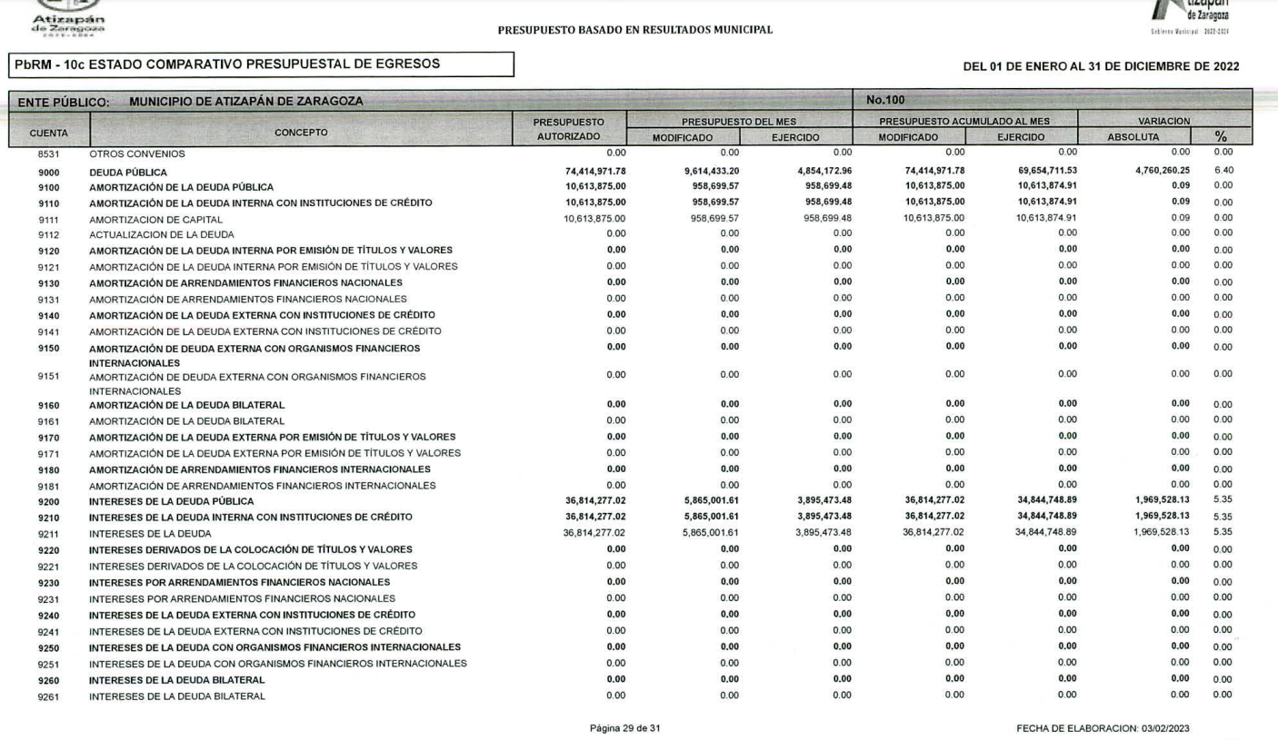

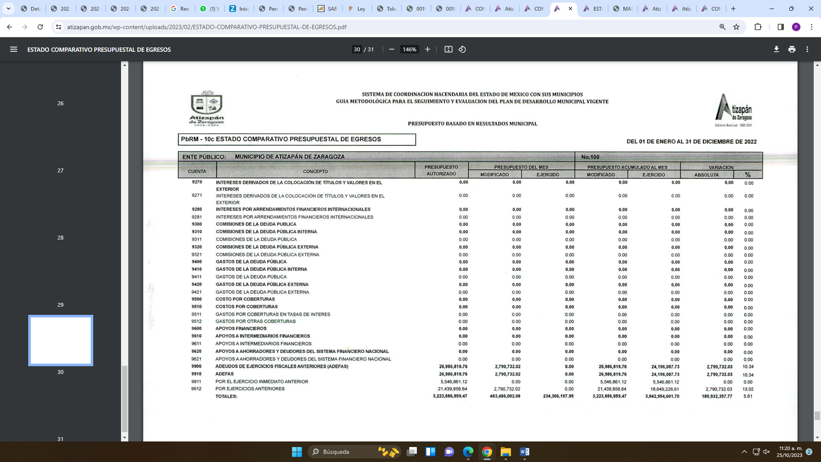

Partida 9000, que en términos del Manual para la Planeación, Programación y Presupuesto de Egresos Municipal para el Ejercicio Fiscal 2023, corresponde efectivamente a la deuda pública, como se establece a continuación:
“9000 DEUDA PÚBLICA. Asignaciones destinadas a cubrir obligaciones por concepto de deuda pública interna y externa derivada de la contratación de empréstitos; incluye la amortización, los intereses, gastos y comisiones de la deuda pública, así como las erogaciones relacionadas con la emisión y/o contratación de deuda. Asimismo, incluye los adeudos de ejercicios fiscales anteriores (ADEFAS)
…

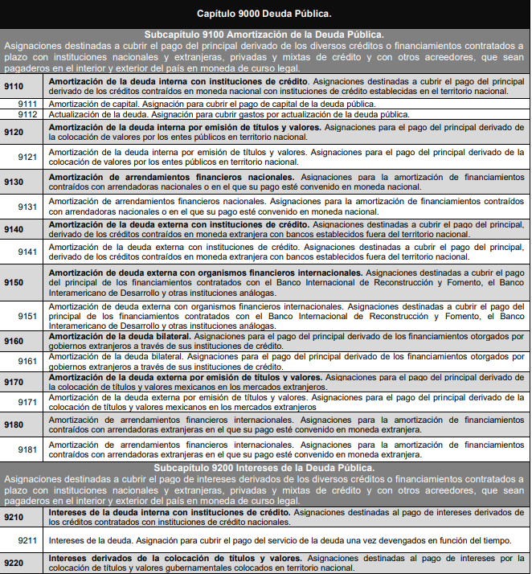
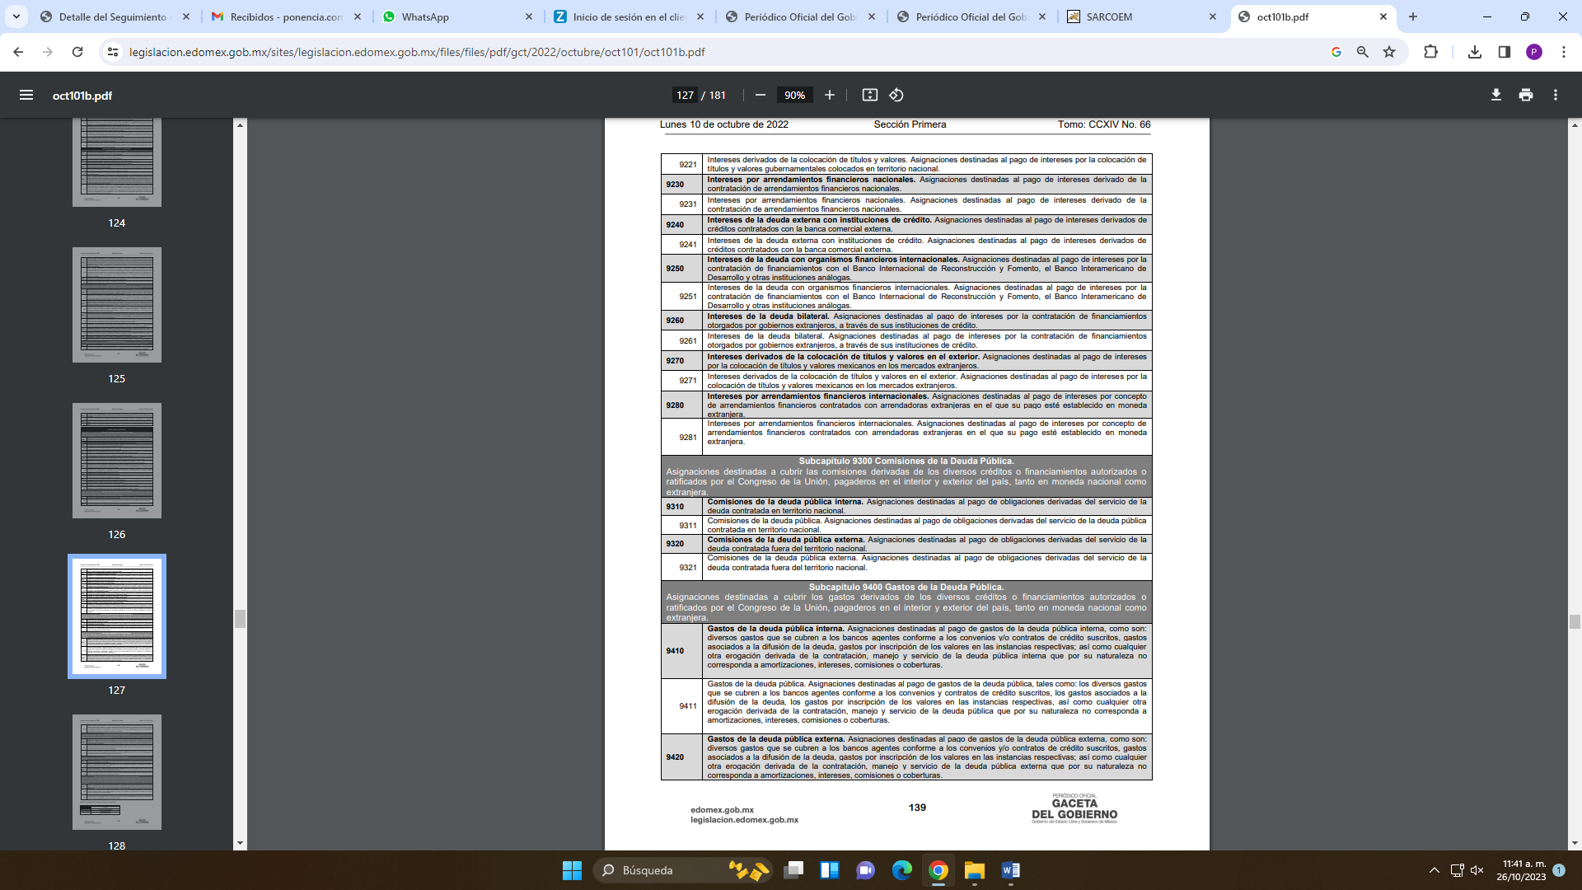
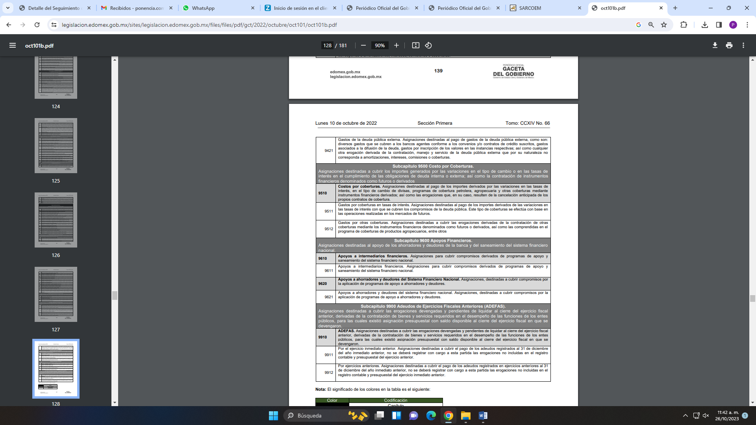
Colmando con ello el derecho de acceso a la información pública del particular, en razón de que la Tesorería Municipal del Ayuntamiento de Atizapán de Zaragoza, es el área competente para conocer de la información en términos de lo señalado por el artículo 95 fracción IV, V, VI y VI Bis y 101 de la Ley Orgánica Municipal del Estado de México, que señala:
“Artículo 95.- Son atribuciones del tesorero municipal:
…
IV. Llevar los registros contables, financieros y administrativos de los ingresos, egresos, e inventarios.
V. Proporcionar oportunamente al ayuntamiento todos los datos o informes que sean necesarios para la formulación del Presupuesto de Egresos Municipales, vigilando que se ajuste a las disposiciones de esta Ley y otros ordenamientos aplicables;
VI. Presentar anualmente al ayuntamiento un informe de la situación contable financiera de la Tesorería Municipal;
VI Bis. Proporcionar para la formulación del proyecto de Presupuesto de Egresos Municipales la información financiera relativa a la solución o en su caso, el pago de los litigios laborales;
…
Artículo 101.- El proyecto del presupuesto de egresos se integrará básicamente con:
I. Los programas en que se señalen objetivos, metas y unidades responsables para su ejecución, así como la valuación estimada del programa;
II. Estimación de los ingresos y gastos del ejercicio fiscal calendarizados;
III. Situación de la deuda pública, incluyendo el contingente económico de los litigios laborales en los que el ayuntamiento forme parte.
El proyecto de presupuesto de egresos deberá realizarse con base en los criterios de proporcionalidad y equidad, considerando las necesidades básicas de las localidades que integran al municipio.” (Sic)
Lo que se robustece con lo señalado por el artículo 11 fracción V, VII y VIII del Reglamento Interno de la Tesorería Municipal del H. Ayuntamiento de Atizapán de Zaragoza del Estado de México, que señalan:
“Artículo 11.- Además de las establecidas en las disposiciones legales aplicables el Tesorero tendrá las siguientes atribuciones:
…
V. Formular los proyectos de Egresos y pronóstico de Ingresos para cada ejercicio fiscal, cumpliendo el principio de equilibrio presupuestario;
VII. Asesorar a las dependencias de la Administración Pública Municipal, en la formulación y programación de su anteproyecto de presupuesto de egresos de cada ejercicio fiscal;
VIII. Integrar, revisar y validar conjuntamente con la UIPPE, los anteproyectos de presupuesto con base a resultados de las dependencias municipales;” (Sic)

Máxime, que este Organismo Garante estima conveniente señalar que no está facultado para manifestarse sobre la veracidad de la información proporcionada, ya que no existe precepto legal alguno en la Ley de la Materia que permita, vía recurso de revisión, se pronuncie al respecto. Por analogía, sirve de apoyo a lo anterior el Criterio 31-10 emitido por el entonces Instituto Federal de Accesos a la Información y Protección de Datos, que a la letra establece lo siguiente:
“El Instituto Federal de Acceso a la Información y Protección de Datos no cuenta con facultades para pronunciarse respecto de la veracidad de los documentos proporcionados por los sujetos obligados. El Instituto Federal de Acceso a la Información y Protección de Datos es un órgano de la Administración Pública Federal con autonomía operativa, presupuestaria y de decisión, encargado de promover y difundir el ejercicio del derecho de acceso a la información; resolver sobre la negativa de las solicitudes de acceso a la información; y proteger los datos personales en poder de las dependencias y entidades. Sin embargo, no está facultado para pronunciarse sobre la veracidad de la información proporcionada por las autoridades en respuesta a las solicitudes de información que les presentan los particulares, en virtud de que en los artículos 49 y 50 de la Ley Federal de Transparencia y Acceso a la Información Pública Gubernamental no se prevé una causal que permita al Instituto Federal de Acceso a la Información y Protección de Datos conocer, vía recurso revisión, al respecto.”(Sic)
De lo anterior, este Órgano Resolutor en aras de tutelar el derecho de acceso a la información de los particulares, tiene la obligación de apegarse en todo momento a lo que dispone la Ley de Transparencia y Acceso a la Información Pública del Estado de México y Municipios garantizando los principios de imparcialidad y legalidad en el procedimiento de impugnación y resolución del recurso planteado.
Con base en lo precedente, se determina que la información proporcionada por el SUJETO OBLIGADO en su respuesta, cumple con lo establecido por los artículos 4, 12 y 24 último párrafo de la Ley de Transparencia y Acceso a la Información Pública del Estado de México y Municipios; por ello, los motivos de inconformidad acontecen infundados para modificar o revocar la respuesta del SUJETO OBLIGADO.
En consecuencia de todo lo anterior, y una vez analizada las constancias que integran el expediente en que se actúa, lo PROCEDENTE es CONFIRMAR la respuesta del SUJETO OBLIGADO, otorgada a la solicitud número 00191/ATIZARA/IP/2023.
Recurso de revisión 02275/INFOEM/IP/RR/2023:

En el presenten asunto la parte RECURRENTE, en la solicitud número 00190/ATIZARA/IP/2023, requirió lo siguiente:

“Solicito los pasivos adquiridos en el ejercicio 2022 y 2023” (Sic)

Antes de entrar al análisis de fondo del presente asunto, es necesario establecer la naturaleza de la información solicitada, comenzando que se entiende por “pasivos”, el cual es definido por el Diccionario de la Real Academia Española, como:

“Valor monetario total de las deudas y compromisos que gravan a una empresa, institución o individuo, y que se reflejan en su contabilidad.” (Sic)
Esto es, la cantidad de dinero que se le debe a una persona física o jurídica colectiva por la prestación o venta de un servicio o bienes.
En ese sentido, sobre la deuda pública, es necesario señalar que artículo 117 fracción VIII de la Constitución Política de los Estados Unidos Mexicanos, establece que las obligaciones de deuda pública estarán destinadas al financiamiento de inversiones públicas productivas; a la prestación de servicios públicos que en forma directa o mediata generen recursos públicos, incluyendo sin limitar, la contratación de obligaciones de deuda para el pago de pasivos anteriores o la reestructuración de pasivos a cargo de los Municipios, por lo que no debe pasar desapercibido que el Código Financiero del Estado de México y Municipios establece que la deuda pública está constituida por las obligaciones de pasivo directas, indirectas o contingentes, derivadas de financiamientos a cargo de los entes públicos, sobre el particular es conveniente agregar que el artículo 259 fracción III del Código Financiero vigente en la entidad refiere lo siguiente:
“Artículo 259.- La deuda pública se integra por:
…
II. La deuda pública de los municipios:
A). Directa, la que contraten los ayuntamientos.
B). Indirecta, la que contraten los organismos públicos descentralizados municipales, empresas de participación municipal mayoritaria y fideicomisos en los que el fideicomitente sea el propio ayuntamiento.
C). Contingente, cualquier financiamiento sin fuente o garantía de pago definida, que sea asumida de manera solidaria o subsidiaria por los municipios con sus respectivos organismos descentralizados y empresas de participación municipal mayoritaria.” (Sic)
En este mismo sentido es conveniente agregar que el numeral 273 del cuerpo legal en comento entre otras cosas refiere que todas las obligaciones de pasivo directas, indirectas y contingentes que contraigan los entes públicos, entre ellos el Ayuntamiento de Atizapán de Zaragoza, es considerado como obligación de transparencia en términos de lo señalado por el artículo 92 fracción XXVI de la Ley de la Materia, que señala:
“Artículo 92. Los sujetos obligados deberán poner a disposición del público de manera permanente y actualizada de forma sencilla, precisa y entendible, en los respectivos medios electrónicos, de acuerdo con sus facultades, atribuciones, funciones u objeto social, según corresponda, la información, por lo menos, de los temas, documentos y políticas que a continuación se señalan:
…
XXVI. La información relativa a la deuda pública, en términos de las disposiciones jurídicas aplicables…” (Sic)
Por otro lado, el Órgano Superior de Fiscalización del Estado de México (OSFEM), emite anualmente los Lineamientos para definir los criterios, formatos y documentación necesaria para presentar los informes trimestrales, donde se detalla la información en 4 módulos, los cuales deberán entregarse trimestralmente al OSFEM, y de los que destaca, en relación con el análisis que nos ocupa, el “Modulo 1”, dentro del cual se encuentra lo relativo a la deuda pública, como se observa en las siguiente imágenes que se inserta a continuación de manera ilustrativa:
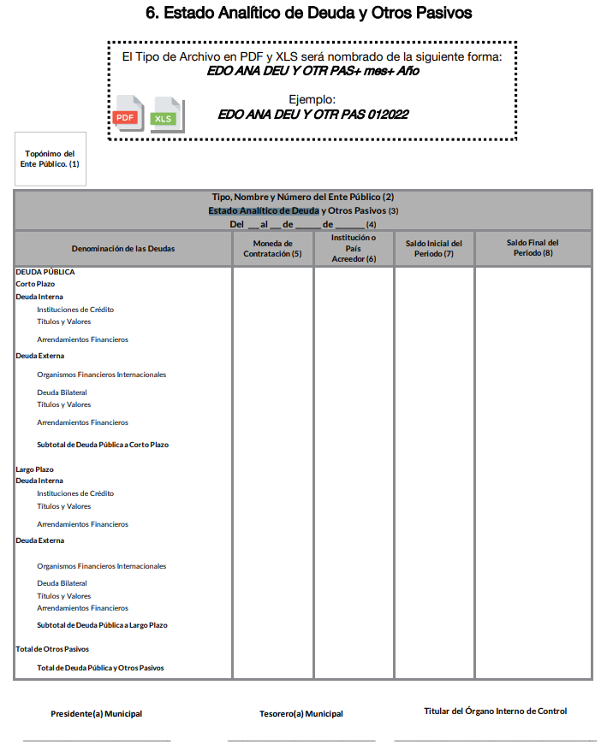
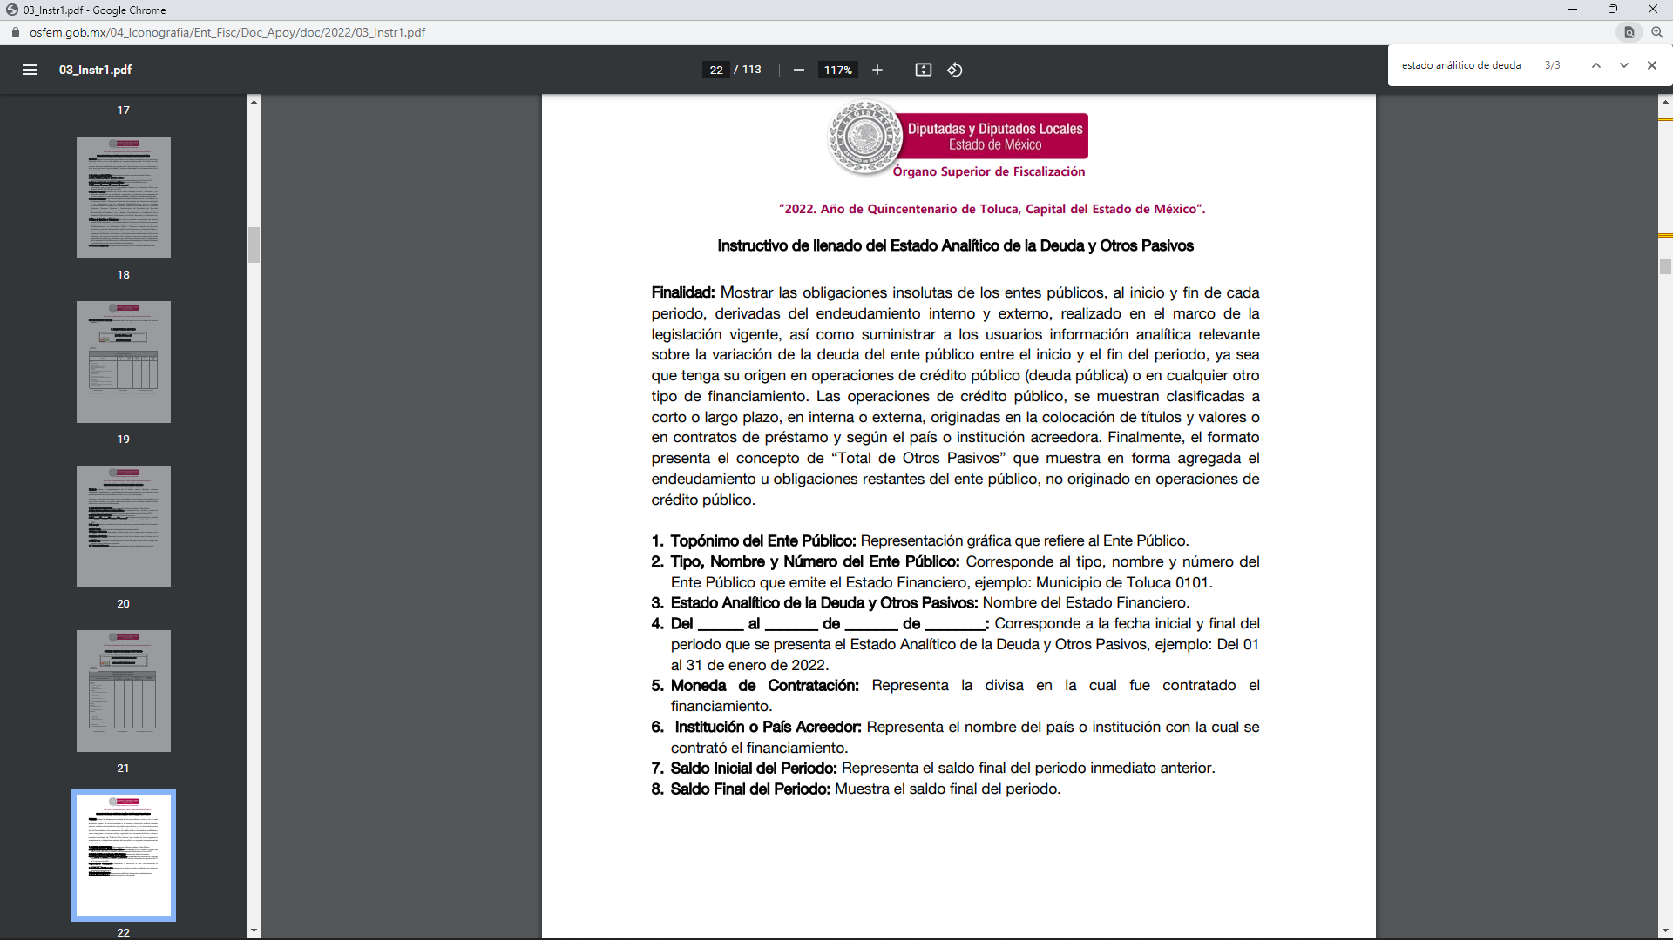
Tal y como señalaron los citados lineamientos, la documentación anexa se encuentra regulada por los Lineamientos de Control Financiero y Administrativo para las Entidades Fiscalizables Municipales del Estado de México, los cuales tienen como objetivo el establecer las normas en materia de control financiero y administrativo en la obtención, administración y aplicación de los recursos públicos para las entidades fiscalizables municipales.
Ahora bien de la respuesta se advierte que el Tesorero Municipal del Ayuntamiento de Atizapán de Zaragoza, señaló que la información solicitada se encuentra publicada en la página del H. Ayuntamiento, bajo el siguiente link, tal como obra en los archivos de la Tesorería Municipal:

https://atizapan.gob.mx/
https://atizapan.gob.mx/#
https://atizapan.gob.mx/conac/
https://atizapan.gob.mx/wp-content/uploads/2023/02/Estado-Analitico-de-la-Deuda-y-Otros-Pasivos.pdf

Sobre los primeros tres link: https://atizapan.gob.mx/, https://atizapan.gob.mx/# y
https://atizapan.gob.mx/conac/, estos incumplen efectivamente con lo señalado por el artículo 161 de la Ley de la Materia, en términos de lo señalado en el recurso de revisión 02274/INFOEM/IP/RR/2023.

Sin embargo, mediante la liga electrónica https://atizapan.gob.mx/wp-content/uploads/2023/02/Estado-Analitico-de-la-Deuda-y-Otros-Pasivos.pdf, el Tesorero Municipal del Ayuntamiento de Atizapán de Zaragoza, proporciono el Estado Analítico de la Deuda y Otros Pasivos del ejercicio fiscal 2022, como se observa a continuación:
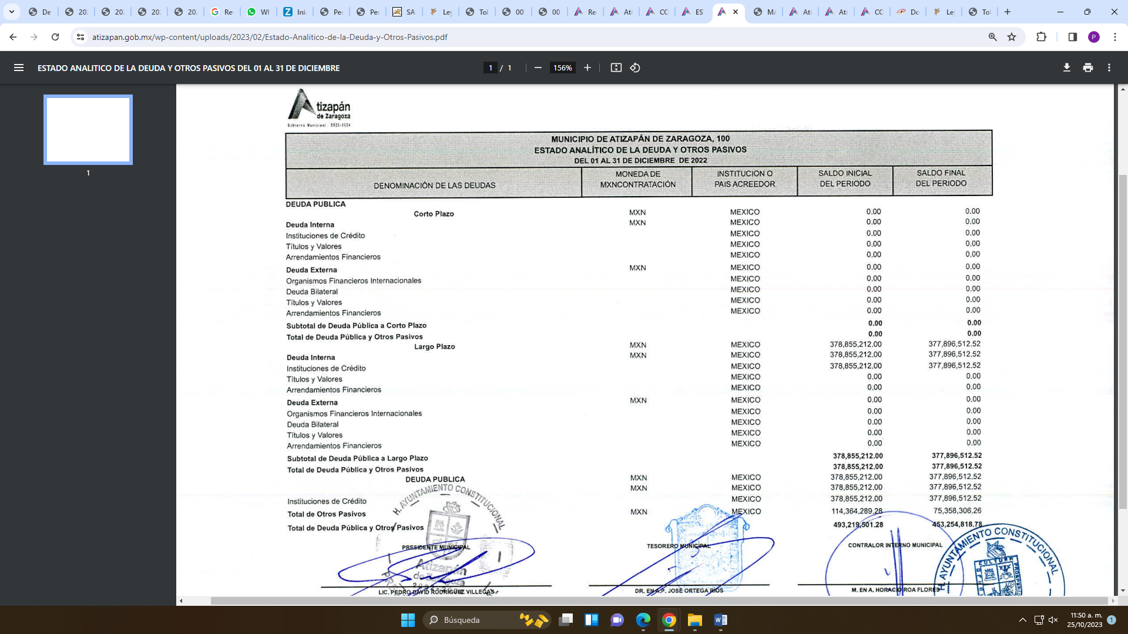
Colmando con ello lo correspondiente al año 2022, en razón de que el área que proporcionó la información es fue la Tesorería Municipal del Ayuntamiento de Atizapán de Zaragoza, siendo el competente para conocer de la información solicitada en los términos precisados en el recurso de revisión número 02274/INFOEM/IP/RR/2023.

En cambio de la solicitud de advierte que la parte RECURRENTE, solicitó la información también del año 2023 y tomando en consideración la fecha de la solicitud, la información solicitada del 2023, sería la correspondiente del primero de enero al veintinueve de marzo del año en curso.

En ese sentido, regresando con la respuesta se advierte que el Tesorero Municipal del SUJETO OBLIGADO, colmo parte de la solicitud con el formato del Estado Analítico de la Deuda y Otros Pasivos, cuyo formato consiste en términos de los Lineamientos para definir los criterios, formatos y documentación necesaria para presentar los informes trimestrales, emitidos por el Órgano Superior de Fiscalización en lo siguiente:

Es decir, que el Estado Analítico de la Deuda y Otros Pasivos, es el formato en donde se debe registrar la deuda pública interna y externa adquirida por los entes públicos, en este caso por el Ayuntamiento de Atizapán de Zaragoza, destacándose que dicho formato se debe generar mensualmente por parte del SUJETO OBLIGADO y remitirla al Órgano Superior de Fiscalización del Estado de México de manera trimestral, como se observa en las siguientes imágenes:

De ahí que a la fecha de la solicitud el SUJETO OBLIGADO, ya debió tener dentro de sus archivos los pasivos adquiridos en los meses de enero y febrero del año dos mil veintitrés, razones por las cuales lo procedente será ordenar su entrega.
Rrespecto del primero al veintinueve de marzo del dos mil veintitrés, no es procedente su entrega en razón de que a la fecha de la solicitud aún no había culminado el mes de marzo, ya que este se conforma de treinta y un días.
Finalmente en cuanto a la manifestación del Tesorero Municipal del SUJETO OBLIGADO, mediante informe justificado, en donde señaló:
“…los informes que remiten los Tesoreros Municipales al Órgano Superior de Fiscalización del Estado de México (OSFEM), debe contener todo lo relacionado al tema a examinar y toda vez que este Órgano es el encargado de fiscalizar la cuentas públicas de las entidades estatales, de acuerdo a lo que señala la Ley de Fiscalización Superior del Estado de México, la cual la faculta para crear los lineamientos, criterios, procedimientos, métodos y sistemas para las acciones de control y evaluación que se deben seguir para los informes trimestrales, según en términos del artículo 8 de la Ley de Fiscalización Superior del Estado de México, de conformidad con el acuerdo 05/2023 por el que los lineamientos, fechas de capacitación y calendarización para la integración, envió y entrega de los informes trimestrales del ejercicio fiscal 2023, de las entidades fiscalizables del Estado de México, al fecha de entrega de los informes correspondientes es del ocho al dieciséis de mayo del dos mil veintitrés, en la oficialía de parte del Órgano Superior de Fiscalización, por lo tanto la información no está disponible aún…” (Sic)

Es de señalar que independientemente de la integración y fechas de entrega de los informes trimestrales por parte del SUJETO OBLIGADO, no debe ser un impedimento para entregar la información solicitada en el presente asunto, en razón de que como se acreditó el Ayuntamiento de Atizapán de Zaragoza, debió generar la información de sus pasivos adquiridos de manera mensual y a la fecha de la solicitud que fue el veintinueve de marzo del año en curso, ya debe obrar en sus archivos la información de sus pasivos adquiridos durante los meses de enero y febrero del año dos mil veintitrés, lo anterior en términos de lo señalado por el artículo 18 y primer párrafo del artículo 19 de la Ley de la Materia, que son del tenor literal siguiente:

“Artículo 18. Los sujetos obligados deberán documentar todo acto que derive del ejercicio de sus facultades, competencias o funciones, considerando desde su origen la eventual publicidad y reutilización de la información que generen.

Artículo 19. Se presume que la información debe existir si se refiere a las facultades, competencias y funciones que los ordenamientos jurídicos aplicables otorgan a los sujetos obligados…”

De ahí que, la manifestación del SUJETO OBLIGADO, careció de los principios de congruencia y exhaustividad, como refuerzo de lo anterior, resulta crucial el Criterio 02/17, emitido por el Pleno del Instituto Nacional de Transparencia y Acceso a la Información y Protección de Datos Personales, de título y texto siguientes:
“Congruencia y exhaustividad. Sus alcances para garantizar el derecho de acceso a la información. De conformidad con el artículo 3 de la Ley Federal de Procedimiento Administrativo, de aplicación supletoria a la Ley Federal de Transparencia y Acceso a la Información Pública, en términos de su artículo 7; todo acto administrativo debe cumplir con los principios de congruencia y exhaustividad. Para el efectivo ejercicio del derecho de acceso a la información, la congruencia implica que exista concordancia entre el requerimiento formulado por el particular y la respuesta proporcionada por el sujeto obligado; mientras que la exhaustividad significa que dicha respuesta se refiera expresamente a cada uno de los puntos solicitados. Por lo anterior, los sujetos obligados cumplirán con los principios de congruencia y exhaustividad, cuando las respuestas que emitan guarden una relación lógica con lo solicitado y atiendan de manera puntual y expresa, cada uno de los contenidos de información.” (Sic)
Razones por las cuales lo procedente es ordenar el documento o documentos en donde consten los pasivos adquiridos por el Ayuntamiento de Atizapán de Zaragoza en los meses de enero y febrero del año 2023, en versión pública de ser procedente conforme a lo señalado por el considerando quinto del presente fallo.

Quinto. Versión Pública. Para la entrega de la información, en razón de que el derecho de acceso a la información pública no es absoluto, sino que encuentra como excepciones que la información sobre la cual se peticiona el acceso, sea o contenga datos que deban ser clasificados en los términos que la misma Ley de la Materia señala, el Sujeto Obligado tendrá que hacer la elaboración de una versión pública de los documentos que vaya entregar para dar cumplimiento a esta resolución, a fin de satisfacer el derecho de acceso a la información pública del RECURRENTE sin menoscabar el derecho a la protección de los datos personales de terceros.

Lo anterior, de conformidad a lo que señalan los artículos 3, fracciones IX, XX, XXXII, XLV; 6, 137 y 143 fracción I, de la Ley de Transparencia y Acceso a la Información Pública del Estado de México y Municipios vigente, que se leen como sigue:
“Artículo 3. Para los efectos de la presente Ley se entenderá por:
IX. Datos personales: La información concerniente a una persona, identificada o identificable según lo dispuesto por la Ley de Protección de Datos Personales del Estado de México;
XX. Información clasificada: Aquella considerada por la presente Ley como reservada o confidencial;
XXXII. Protección de Datos Personales: Derecho humano que tutela la privacidad de datos personales en poder de los sujetos obligados y sujetos particulares;
XLV. Versión pública: Documento en el que se elimine, suprime o borra la información clasificada como reservada o confidencial para permitir su acceso.”

“Artículo 6. Los datos personales son irrenunciables, intransferibles e indelegables, por lo que los sujetos obligados no deberán proporcionar o hacer pública la información que contenga, con excepción de aquellos casos en que deban hacerlo en observancia de las disposiciones aplicables. En el caso de los derechos de acceso, rectificación, cancelación u oposición; los principios, procedimientos, medidas de seguridad en el tratamiento y demás disposiciones en materia de datos personales, se deberá estar a lo dispuesto en las leyes de la materia.”

“Artículo 137. Cuando un mismo medio, impreso o electrónico, contenga información pública y reservada o confidencial, la Unidad de Transparencia para efectos de atender una solicitud de información, deberán elaborar una versión pública en la que se testen las partes o secciones clasificadas, indicando su contenido de manera genérica y fundando y motivando su clasificación.”

“Artículo 143. Para los efectos de esta Ley se considera información confidencial, la clasificada como tal, de manera permanente, por su naturaleza, cuando:
I. Se refiera a la información privada y los datos personales concernientes a una persona física o jurídica colectiva identificada o identificable;
II. Los secretos bancario, fiduciario, industrial, comercial, fiscal, bursátil y postal, cuya titularidad corresponda a particulares, sujetos de derecho internacional o a sujetos obligados cuando no involucren el ejercicio de recursos públicos; y
III. La que presenten los particulares a los sujetos obligados, de conformidad con lo dispuesto por las leyes o los tratados internacionales.” (Sic)

De los preceptos anteriores se desprende que cuando un documento que vaya a ser entregado vía acceso a la información pública, contenga tanto información de interés público como información que debe ser clasificada, se hará la entrega del mismo, testando las secciones o datos que deban ser clasificados; por ende el Sujeto Obligado deberá proceder a testar los datos personales que se encuentren contenidos en los documentos a entregar por parte del Sujeto Obligado para satisfacer el derecho de acceso a la información pública del RECURRENTE, esto es, los datos concernientes a una persona identificada o identificable, o aquellos datos que tengan el carácter de sensibles, es decir los que afectan la esfera más íntima de su titular o cuya utilización indebida pueda dar origen a discriminación o conlleven un riesgo grave para aquel de acuerdo a lo que señala la fracción XII del artículo 4 de la Ley de Protección de Datos Personales en Posesión de Sujetos Obligados del Estado de México.

Por ende, la clasificación de la información no opera con la simple supresión de datos que se haga en los documentos de que se trate o con la simple decisión que tome el Servidor Público Habilitado o el Responsable de la Unidad de Transparencia del SUJETO OBLIGADO, sino que ello deberá realizarse en términos de lo que disponen los artículos 49 fracción VIII, 53, fracción X y 59, fracción V, de la Ley en consulta, cuyo sentido literal es el siguiente:

“Artículo 49. Los Comités de Transparencia tendrán las siguientes atribuciones:
VIII. Aprobar, modificar o revocar la clasificación de la información…”
“Artículo 53. Las Unidades de Transparencia tendrán las siguientes funciones:
X. Presentar ante el Comité, el proyecto de clasificación de información…”
“Artículo 59. Los servidores públicos habilitados tendrán las funciones siguientes:
V. Integrar y presentar al responsable de la Unidad de Transparencia la propuesta de clasificación de información, la cual tendrá los fundamentos y argumentos en que se basa dicha propuesta…” (Sic)

Denotándose de dichos elementos normativos que el determinar la clasificación de la información es un trabajo en conjunto tanto de los Servidores Públicos Habilitados, de las Unidades de Transparencia y del Comité de Transparencia del Sujeto Obligado, teniendo el deber los primeros de ellos de presentar ante la Unidad de Transparencia la propuesta de la clasificación de la información, para que luego ésta presente ante al Comité de Transparencia de así resultar procedente el proyecto de clasificación de la información y finalmente sea éste último quien apruebe, modifique o revoque la clasificación de la información solicitada.

Para lo cual, a su vez en el caso de información de carácter confidencial, se debe atender a lo que señala el artículo 149 de la Ley de Transparencia Local vigente, que se lee como sigue:

“Artículo 149. El acuerdo que clasifique la información como confidencial deberá contener un razonamiento lógico en el que demuestre que la información se encuentra en alguna o algunas de las hipótesis previstas en la presente Ley.”(Sic)

Es decir, el SUJETO OBLIGADO a través de su Comité de Transparencia, deberá elaborar acuerdo que contenga un razonamiento lógico con el que se demuestre que la información que se testa de las versiones públicas que se sirva elaborar, encuadra en alguna de las hipótesis que contempla la Ley de la Materia en su artículo 143; ya que de lo contrario, se crearía la incertidumbre jurídica en relación a si lo entregado es formalmente una versión pública, o un documento ilegible, incompleto o tachado; en otras palabras si no se exponen de manera puntual las razones de la versión pública de la documentación entregada se estaría violentando el derecho de acceso a la información de la parte solicitante.

Es así, que por cuanto hace al número de cuenta bancaria de los particulares debe ser clasificado como confidencial con fundamento en las fracciones I y II del artículo 143 de la Ley de la Materia de la Entidad; en razón de que, con su difusión se estaría poniendo en riesgo la seguridad de su titular.

Además de que, la publicidad de los números de cuenta bancaria de los particulares en nada contribuye a la rendición de cuentas, sino por el contrario, dar a conocer los números de las cuentas bancarias hace vulnerable a las personas físicas, al abrir la posibilidad de que terceros que cuenten con las posibilidades tecnológicas y/o económicas puedan realizar actos ilícitos mediante operaciones cibernéticas; en esa virtud, este Instituto determina que dicha información no puede ser del dominio público, toda vez que se podría dar un uso inadecuado a la misma o cometer algún ilícito o fraude en contra del patrimonio de los particulares.

Lo anterior encuentra sustento en el criterio 10/17 emitido por el Instituto Nacional de Transparencia y Acceso a la Información Pública del Estado de México y Municipios, que a la letra dicen:

“Cuentas bancarias y/o CLABE interbancaria de personas físicas y morales privadas. El número de cuenta bancaria y/o CLABE interbancaria de particulares es información confidencial, al tratarse de un conjunto de caracteres numéricos utilizados por los grupos financieros para identificar las cuentas de sus clientes, a través de los cuales se puede acceder a información relacionada con su patrimonio y realizar diversas transacciones; por tanto, constituye información clasificada con fundamento en los artículos 116 de la Ley General de Transparencia y Acceso a la Información Pública y 113 de la Ley Federal de Transparencia y Acceso a la Información Pública.”

Ahora bien, por cuanto hace a las cuentas bancarias de los Sujetos obligados, dicha información no puede considerarse como confidencial, pues la difusión de dichas cuentas o claves interbancarias, favorecen a la rendición de cuentas; ello tiene sustento en el criterio 11/17, emitido por el Instituto Nacional de Transparencia y Acceso a la Información Pública del Estado de México y Municipios, el cual para mayor referencia se inserta a continuación:

“Cuentas bancarias y/o CLABE interbancaria de sujetos obligados que reciben y/o transfieren recursos públicos, son información pública. La difusión de las cuentas bancarias y claves interbancarias pertenecientes a un sujeto obligado favorece la rendición de cuentas al transparentar la forma en que se administran los recursos públicos, razón por la cual no pueden considerarse como información clasificada. “

Sobre el RFC, dada la naturaleza de la información que se ordena, es importante resaltar que, si bien este Instituto ha sostenido que el RFC y domicilio de las personas físicas debe ser testado por los Sujetos Obligados, en las versiones públicas de los documentos que elaboren para atender las solicitudes de información pública, lo cierto es que tratándose de proveedores, prestadores de servicios o contratistas, dichos datos no deben ser suprimidos de las facturas y contratos que vayan a ser entregados.
Ello se debe a que, del ejercicio de ponderación entre el derecho a la protección de datos personales con el derecho de acceso a la información pública, es de mayor trascendencia el que cualquier persona pueda conocer en qué se gastan los recursos públicos, puesto que se trata de erogaciones que realiza un órgano del Estado con base en los recursos que encuentran su origen en mayor medida en las contribuciones aportados por los gobernados, por lo que debe transparentarse su ejercicio.
Además, las personas físicas que realicen las actividades contratadas por las instituciones, renuncian implícitamente a una parte de su derecho a la intimidad al obtener beneficios y lucros de los recursos públicos por dicha contratación, por lo que no puede considerarse como información clasificada lo relativo a su nombre, registro federal de contribuyentes y domicilio fiscal, atento a que dicha información es la que puede generar certeza en los gobernados en que se está ejerciendo debidamente el presupuesto.
Al respecto, se destaca que la versión pública que elabore el SUJETO OBLIGADO debe cumplir con las formalidades exigidas en la Ley; es decir, resulta necesario que el Comité de Transparencia del SUJETO OBLIGADO emita el Acuerdo de Clasificación correspondiente debidamente fundado y motivado, que sustente la versión pública, el cual deberá cumplir cabalmente con las formalidades previstas en el artículo 137 de la Ley de Transparencia y Acceso a la Información Pública del Estado de México y Municipios, ya expuesto; así como con los numerales aplicables de los LINEAMIENTOS GENERALES EN MATERIA DE CLASIFICACIÓN Y DESCLASIFICACIÓN DE LA INFORMACIÓN, ASÍ COMO PARA LA ELABORACIÓN DE VERSIONES PÚBLICAS, publicados en el Diario Oficial de la Federación en fecha dieciocho de noviembre del año dos mil veintidós, mediante Acuerdo del Consejo Nacional del Sistema Nacional de Transparencia, Acceso a la Información Pública y Protección de Datos Personales, que literalmente expresan:

“Lineamientos Generales en materia de Clasificación y Desclasificación de la Información, así como para la elaboración de Versiones Públicas
“Segundo.- Para efectos de los presentes Lineamientos Generales, se entenderá por:
XVIII. Versión pública: El documento a partir del que se otorga acceso a la información, en el que se testan partes o secciones clasificadas, indicando el contenido de éstas de manera genérica, fundando y motivando la reserva o confidencialidad, a través de la resolución que para tal efecto emita el Comité de Transparencia.
Cuarto. Para clasificar la información como reservada o confidencial, de manera total o parcial, el titular del área del sujeto obligado deberá atender lo dispuesto por el Título Sexto de la Ley General, en relación con las disposiciones contenidas en los presentes lineamientos, así como en aquellas disposiciones legales aplicables a la materia en el ámbito de sus respectivas competencias, en tanto estas últimas no contravengan lo dispuesto en la Ley General.
Los sujetos obligados deberán aplicar, de manera estricta, las excepciones al derecho de acceso a la información y sólo podrán invocarlas cuando acrediten su procedencia.
Quinto. La carga de la prueba para justificar toda negativa de acceso a la información, por actualizarse cualquiera de los supuestos de clasificación previstos en la Ley General, la Ley Federal y leyes estatales, corresponderá a los sujetos obligados, por lo que deberán fundar y motivar debidamente la clasificación de la información ante una solicitud de acceso o al momento en que generen versiones públicas para dar cumplimiento a las obligaciones de transparencia, observando lo dispuesto en la Ley General y las demás disposiciones aplicables en la materia.
…
Séptimo. La clasificación de la información se llevará a cabo en el momento en que:
I. Se reciba una solicitud de acceso a la información;
II. Se determine mediante resolución de autoridad competente, o
III. Se generen versiones públicas para dar cumplimiento a las obligaciones de transparencia previstas en la Ley General, la Ley Federal y las correspondientes de las entidades federativas.
Los titulares de las áreas deberán revisar la clasificación al momento de la recepción de una solicitud de acceso a la información, para verificar si encuadra en una causal de reserva o de confidencialidad.
Octavo. Para fundar la clasificación de la información se debe señalar el artículo, fracción, inciso, párrafo o numeral de la ley o tratado internacional suscrito por el Estado mexicano que expresamente le otorga el carácter de reservada o confidencial.
Para motivar la clasificación se deberán señalar las razones o circunstancias especiales que lo llevaron a concluir que el caso particular se ajusta al supuesto previsto por la norma legal invocada como fundamento.
En caso de referirse a información reservada, la motivación de la clasificación también deberá comprender las circunstancias que justifican el establecimiento de determinado plazo de reserva.
Tratándose de información clasificada como confidencial respecto de la cual se haya determinado su conservación permanente por tener valor histórico, ésta conservará tal carácter de conformidad con la normativa aplicable en materia de archivos.
Los documentos contenidos en los archivos históricos y los identificados como históricos confidenciales no serán susceptibles de clasificación como reservados.
Noveno. En los casos en que se solicite un documento o expediente que contenga partes o secciones clasificadas, los titulares de las áreas deberán elaborar una versión pública fundando y motivando la clasificación de las partes o secciones que se testen, siguiendo los procedimientos establecidos en el Capítulo IX de los presentes lineamientos.
Décimo. Los titulares de las áreas, deberán tener conocimiento y llevar un registro del personal que, por la naturaleza de sus atribuciones, tenga acceso a los documentos clasificados. Asimismo, deberán asegurarse de que dicho personal cuente con los conocimientos técnicos y legales que le permitan manejar adecuadamente la información clasificada, en los términos de los Lineamientos para la Organización y Conservación de Archivos.
En ausencia de los titulares de las áreas, la información será clasificada o desclasificada por la persona que lo supla, en términos de la normativa que rija la actuación del sujeto obligado.
Décimo primero. En el intercambio de información entre sujetos obligados para el ejercicio de sus atribuciones, los documentos que se encuentren clasificados deberán llevar la leyenda correspondiente de conformidad con lo dispuesto en el Capítulo VIII de los presentes lineamientos.
[…]
CAPÍTULO VIII
DE LA LEYENDA DE CLASIFICACIÓN
Quincuagésimo. Los titulares de las áreas de los sujetos obligados podrán establecer sus propios modelos o formatos para la elaboración de versiones públicas de documentos o expedientes, siempre y cuando cumplan lo establecido en los presentes Lineamientos, así como en las correspondientes Leyes Generales..
[…]
Quincuagésimo tercero. El formato para señalar la clasificación parcial de un documento, es el siguiente:
 | Concepto | Dónde:
Sello oficial o logotipo del sujeto obligado | Fecha de clasificación | Se anotará la fecha en la que el Comité de Transparencia confirmó la clasificación del documento, en su caso.
Sello oficial o logotipo del sujeto obligado | Área | Se señalará el nombre del área del cual es titular quien clasifica.
Sello oficial o logotipo del sujeto obligado | Información reservada | Se indicarán, en su caso, las partes o páginas del documento que se clasifican como reservadas. Si el documento fuera reservado en su totalidad, se anotarán todas las páginas que lo conforman. Si el documento no contiene información reservada, se tachará este apartado.
Sello oficial o logotipo del sujeto obligado | Periodo de reserva | Se anotará el número de años o meses por los que se mantendrá el documento o las partes del mismo como reservado.
Sello oficial o logotipo del sujeto obligado | Fundamento legal | Se señalará el nombre del ordenamiento, el o los artículos, fracción(es), párrafo(s) con base en los cuales se sustente la reserva.
Sello oficial o logotipo del sujeto obligado | Ampliación del periodo de reserva | En caso de haber solicitado la ampliación del periodo de reserva originalmente establecido, se deberá anotar el número de años o meses por los que se amplía la reserva.
Sello oficial o logotipo del sujeto obligado | Confidencial | Se indicarán, en su caso, las partes o páginas del documento que se clasifica como confidencial. Si el documento fuera confidencial en su totalidad, se anotarán todas las páginas que lo conforman. Si el documento no contiene información confidencial, se tachará este apartado.
Sello oficial o logotipo del sujeto obligado | Fundamento legal | Se señalará el nombre del ordenamiento, el o los artículos, fracción(es), párrafo(s) con base en los cuales se sustente la confidencialidad.
Sello oficial o logotipo del sujeto obligado | Rúbrica del titular del área | Rúbrica autógrafa de quien clasifica.
Sello oficial o logotipo del sujeto obligado | Fecha de desclasificación | Se anotará la fecha en que se desclasifica el documento.
Sello oficial o logotipo del sujeto obligado | Rúbrica y cargo del servidor público | Rúbrica autógrafa de quien desclasifica.
Quincuagésimo cuarto. Cuando el Comité de Transparencia confirme la clasificación de documentos reservados y/o confidenciales, sea total o parcialmente; se deberá anexar al expediente la resolución que determinó la clasificación o, en su defecto, identificar en la carátula del expediente del cual formen parte, la fecha y sesión del Comité de Transparencia en la que se confirmó dicha clasificación.
Quincuagésimo quinto. Cada área del sujeto obligado podrá designar formalmente a una o más personas como responsables del testado, que sean encargadas de la adecuada elaboración o supervisión de las versiones públicas de los documentos o expedientes, verificando que cumplan con los requisitos señalados en las Leyes Generales, los presentes Lineamientos y demás normativa aplicable antes de su confirmación por el Comité de Transparencia.” (Sic)

Efectivamente, cuando se clasifica información como confidencial es importante someterlo al Comité de Transparencia, quien debe confirmar, modificar o revocar la clasificación.

Por lo tanto, la entrega de documentos en su versión pública debe acompañarse necesariamente del Acuerdo del Comité de Transparencia que la sustente, en el que se expongan los fundamentos y razonamientos que llevaron al Sujeto Obligado a testar, suprimir o eliminar datos de dicho soporte documental, ya que no hacerlo implica que lo entregado no es legal ni formalmente una versión pública, sino más bien una documentación ilegible, incompleta o tachada; pues no señalar las razones por las que no se aprecian determinados datos -ya sea porque se testan o suprimen- deja al solicitante en estado de incertidumbre, al no conocer o comprender porque no aparecen en la documentación respectiva, es decir, si no se exponen de manera puntual las razones de ello se estaría violentando desde un inicio el derecho de acceso a la información del solicitante, por lo que el acuerdo respectivo, deberá hacerse del conocimiento del Recurrente.

De este modo, como ha sido señalado en la presente resolución, en armonía entre los principios constitucionales de máxima publicidad y de protección de datos personales, la Ley de Transparencia y Acceso a la Información Pública del Estado de México y Municipios permite la elaboración de versiones públicas en las que se suprima aquella información relacionada con la vida privada.

Así, con fundamento en lo prescrito en los artículos 5 párrafos trigésimo segundo, trigésimo tercero y trigésimo cuarto de la Constitución Política del Estado Libre y Soberano de México; 2, fracción II; 29, 36 fracciones I y II; 176, 178, 181, 185 y 186 fracción II de la Ley de Transparencia y Acceso a la Información Pública del Estado de México y Municipios, este Pleno:

III. R E S U E L V E:
Primero. Resulta infundado el motivo de inconformidad aducido por la parte RECURRENTE en el recurso de revisión 02274/INFOEM/IP/RR/2023; por lo que, en términos de los argumentos señalados en el Considerando Cuarto se CONFIRMA la respuesta emitida por el SUJETO OBLIGADO.
Segundo. Resultan parcialmente fundado los motivos de inconformidad hechos valer por la parte RECURRENTE en el recurso de revisión 02275/INFOEM/IP/RR/2023; por lo que, en términos del considerando Cuarto de esta resolución, se MODIFICA la respuesta emitida por el SUJETO OBLIGADO.
Tercero. Se ORDENA al SUJETO OBLIGADO a que, en términos del Considerando Cuarto y Quinto de la presente resolución, haga entrega vía SAIMEX, previa búsqueda exhaustiva y razonable, en versión pública de ser procedente del documento o documento en donde conste lo siguiente:
- Los pasivos adquiridos en los meses de enero y febrero del año 2023.
De ser procedente, para la entrega en versión pública, deberá emitir el Acuerdo del Comité de Transparencia en términos de la Ley de Transparencia y Acceso a la Información Pública del Estado de México y Municipios, en el que funde y motive las razones sobre los datos que se supriman o eliminen, así como de los documentos remitidos en respuesta, y se ponga a disposición de la parte Recurrente.

Cuarto. Notifíquese, vía SAIMEX, al Titular de la Unidad de Transparencia del SUJETO OBLIGADO, la presente resolución para que conforme a los artículos 186, último párrafo y 189, párrafo segundo y 194 de la Ley de Transparencia y Acceso a la Información Pública del Estado de México y Municipios; dé cumplimiento a lo ordenado dentro del plazo de diez días hábiles, e informe a este Instituto en un plazo de tres días hábiles siguientes sobre el cumplimiento dado a la presente, y, se le apercibe que en caso de negarse a cumplir la presente resolución o hacerlo de manera parcial, se le impondrá una medida de apremio de conformidad con lo previsto en los artículos 198, 200, fracción III; 214, 215 y 216 de la Ley de Transparencia y Acceso a la Información Pública del Estado de México y Municipios.

Quinto. Notifíquese vía SAIMEX, a la parte RECURRENTE la presente resolución, así como, que de conformidad con lo establecido en el artículo 196 de la Ley de Transparencia y Acceso a la Información Pública del Estado de México y Municipios, podrá impugnar la presente resolución vía Juicio de Amparo en los términos de las leyes aplicables.
Sexto. De conformidad con el artículo 198 de la Ley de Transparencia y Acceso a la Información Pública del Estado de México y Municipios, de considerarlo procedente, el Sujeto Obligado de manera fundada y motivada, podrá solicitar una ampliación de plazo para el cumplimiento de la presente resolución.
ASÍ LO RESUELVE, POR UNANIMIDAD DE VOTOS, EL PLENO DEL INSTITUTO DE TRANSPARENCIA, ACCESO A LA INFORMACIÓN PÚBLICA Y PROTECCIÓN DE DATOS PERSONALES DEL ESTADO DE MÉXICO Y MUNICIPIOS, CONFORMADO POR LOS COMISIONADOS JOSÉ MARTÍNEZ VILCHIS, MARÍA DEL ROSARIO MEJÍA AYALA, SHARON CRISTINA MORALES MARTÍNEZ, LUIS GUSTAVO PARRA NORIEGA AUSENCIA JUSTIFICADA Y GUADALUPE RAMÍREZ PEÑA; EN LA TRIGÉSIMA NOVENA SESIÓN ORDINARIA CELEBRADA EL PRIMERO DE NOVIEMBRE DEL DOS MIL VEINTITRÉS, ANTE EL SECRETARIO TÉCNICO DEL PLENO ALEXIS TAPIA RAMÍREZ.

